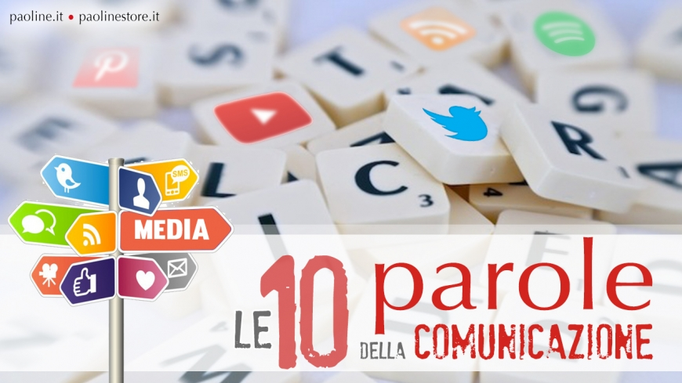
10
FRAZ DIGITALNE KOMUNIKACIJE
1. Beseda besedi
Predstavljen je etimološki pomen besede. Etimologija izhaja iz gr. besede etimos > resničen, gotov + logos > beseda. Gre za iskanje resničnega, osnovnega pomena besede. Človekova želja je poiskati pravi pomen stvari in osnovni pomen besed.
2. Beseda digitalne komunikacije
Predstavljen je pomen, kot ga frazi digitalne komunkacije daje internet. Dostikrat nosi čisto svoj pomen, ki ga ustvari internet. Npr. viralen.

3. Beseda in življenje
Ustavimo se tudi ob vidikih, ki jih ta beseda ponuja za odnose, ne samo digitalne, ampak resnične, prijateljske, neposredne odnose z drugim.

4. Beseda Življenja
Branje evangelija nam bo pomagalo dati še širši pogled na besede, ki jih rabimo v digitalni komunikaciji. Verujemo, da v Večni Besedi najdejo vse naše besede resnično pomembnost za nas in se lahko razkrivajo kot take tudi v našem življenju.

10 FRAZ DIGITALNE KOMUNIKACIJE

10 katehez o svetu digitalne in resnične komunikacije, prevod iz http://www.paoline.it/blog; Le 10 parole della comunicazione

1/10_SOCIALNA OMREŽJA = hoditi skupaj
2/10_LOGIN, prijava = vstopiti noter
3/10_SPAM = narediti prostor, osvoboditi se
4/10_SHARE, deliti = deliti med seboj
5/10_TAG, oznaciti = navezati nase
6/10_COOKIE, piškotek = pustiti sled
7/10_FAKE, neresnicno = zgraditi identiteto
8/10_SELFIE = nadeti si obraz
9/10_LIKE, všeckati = tvegati ugled
10/10_VIRALEN = hoditi skupaj

1/10_Socialna omrežja = hoditi skupaj
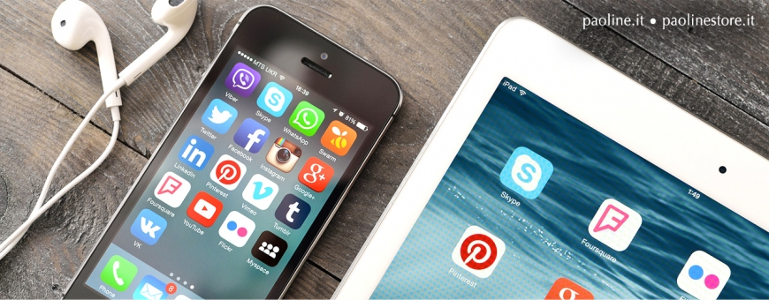
Nova socialna omrežja so odprla nove možnosti odnosov, izmenjav in zaposlitev, ima pa tudi svoje nevarnosti. Živa so zaradi medosebnih odnosov, posebej dragocena so prijateljstva.
1. Beseda besedi
Socialna omrežje Slovar družboslovne informatike opiše kot »omrežje, namenjeno vzpostavljanju povezav med ljudmi, ki jih povezujejo interesi ali skupne aktivnosti.« To so omrežja, ki so socialna (družabna) in virtualna, a zaradi tega ne neresnična.
2. Beseda digitalne komunikacije
Socialno omrežje je zelo zanimiva fraza, ki je del našega življenja in načina druženja, stikov. Je način stikov, ki nima mej in nima cene. Razen priklopa seveda. Eden od uspešnih omrežij je Facebook (ustanovljen 2004) in je eno najbolj obiskanih mest, takoj za brskalnikom google in youtube.
Socialno omrežje nima mej, je mreža ki rojeva pripadnost in razširjanje idej in predlogov, tehtnih ali banalnih, na globalnem nivoju. Pripadnost naj bi bil izziv, ne da se zabubimo v svoj svet, pač pa da delamo omrežja stikov v resničnem življenju.
3. Beseda in življenje
Na način prijateljevanja je Facebook uspel spraviti v stik osebe med seboj in jih povezati in navezati v nova poznanstva in prijateljstva. V mrežo je povezal profile milijonov po vsem svetu, ne glede na leta in položaj.
Družabna omrežja so uspela doseči, da se čutimo del svetovne množice oseb, od katerih najbrž ne bomo nikoli fizično niti srečali. Odprte so nove možnosti odnosov. Pozitivnost omrežij ustvarjajo osebe same s tem, kar so pripravljene deliti. Na tak način so se združili mladi na trgu Kaira, ko so se po omrežjih vabili na demonstracije in dosegli demokracijo v svoji državi.
Poleg tega ne smemo prezreti tudi meje in zlorabe omrežij. Če naštejemo nekaj primerov, ki so se končali s smrtjo zaradi nadlegovanja in pritiskov ob objavljenih posnetkih. V Franciji je februarja 2013 odmevala smrt trinajstletne Marion Fraisse. Njeno zgodbo spoznamo v filmu Marion, 13 let za vedno, kjer je predstavljeno, kako je Marion postala žrtev žaljenja sošolcev najprej po Facebooku, nato pa tudi fizično v svoji šoli, zgolj zato, ker je zahtevala, naj bo v razredu mir za učenje. Konec novembra 2014 je v Mariboru naredil samomor ravnatelj srednje šole, po objavi spolnega občevanja z učiteljico in pritisku medijev. V Italiji je septembra 2016 odmevala smrt Tiziane Cantone, ki predstavlja še bolj zapleten primer. Bila je Instagram model, a ko so šli ven spolni posnetki, je postala posmeh cele države. Njene izjave so tiskali na majice in na zaščitne pokrovčke telefonov. Po več letih, ko je vendarle dosegla, da se posnetek ne sme več pojaviti in prav tako ne njene fraze, je naredila samomor. Socialna omrežja lahko torej dajo življenje, ti dovolijo upati, pomagajo zgraditi demokracijo, najti delovno mesto, lahko pa tudi privedejo v smrt.

4. Beseda Življenja
Ko govorimo o moči socialnih omrežij, pride na misel dogodek, ki ga opisuje samo Janez v svojem evangeliju, v poglavju 21.

Potem se je Jezus spet razodel učencem pri Tiberijskem jezeru. Razodel pa se je takóle: Simon Peter, Tomaž, ki se imenuje Dvojček, Natánael iz galilejske Kane, Zebedéjeva sinova in dva druga izmed njegovih učencev so bili skupaj. Simon Peter jim je rekel: »Ribe grem lovit.« Dejali so mu: »Tudi mi gremo s teboj.« Odšli so in stopili v čoln, toda tisto noč niso nič ujeli. Ko se je že zdanilo, je stal Jezus na bregu, vendar učenci niso vedeli, da je Jezus. Jezus jim je rekel: »Otroci, imate kaj hrane?« Odgovorili so mu: »Nič.« Tedaj jim je rekel: »Vrzite mrežo na desno stran čolna in boste našli.« Vrgli so jo, pa je zaradi obilice rib niso mogli več izvleči.
To je zelo pomemben trenutek v življenju teh sedmih apostolov v času po Jezusovem vstajenju. Jezus jih sreča na bregu morja po zelo težki noči. Potem ko so postali že ribiči ljudi, sedaj še rib ne znajo več ujeti. Peter organizira prijateljsko mrežo, skliče prijatelje, vrže mreže. Tudi virtualni svet je svet mrež. Da bi to dejanje nočnega metanja mreže imelo sadove in uspeh, pa je prišla nasproti beseda Vstalega, ki je lačen. »Vrzite mreže na drugo stran.« Vržejo jih in jih ne morejo izvleči, ker so tako polne. Torej je izhod iz naših razočaranj zaradi površne rabe omrežij, da bi lahko našli drugo stran nas samih. Tisto boljšo in bolj zanimivo in polno pravega življenja. Njegova beseda uresniči to, kar izreče.
Dobro je prisluhniti nečemu življenjskemu, kar nam pomaga, da gradimo resnični svet odnosov in večje pravičnosti. Dober je pogled v naše prazne mreže in praznino v nas, ker je v tej praznini pomemben prostor za Boga.

2/10_LOGIN, prijava = vstopiti noter
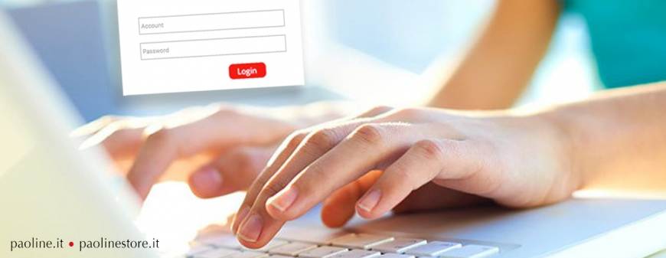
Dostop do rezerviranih vsebin neke stran zahteva prepoznanje osebe in vnos uporabniškega imena in gesla. Ta procedura, ki je podobna tisti ob prestopu državne meje, se imenuje LOGIN.

1. Beseda besedi
Login pomeni prijava v sistem. Prijavimo se tako, da vnesemo podatke, s katerimi nas lahko identificirajo. Vedno večkrat se uporablja način logiranja preko gmail ali facebook računa.

2. Beseda digitalne komunikacije
Logiranje s profilom družabnega omrežja je olajšalo prijave, a tudi odprlo možnosti komercialne ponudbe uporabnikom. ID olajša dostop do vsebin, pušča pa tudi sledljivost in odpira možnost manipulaciji, tudi kraji identitete. Tega se kar nekaj pojavlja in ni še pravih načinov, da bi zajezili. Goljufi so zmeraj korak pred tistimi, ki pišejo pravila in zakone.

3. Beseda in življenje
Podatki kažejo, da se je 88% uporabnikov interneta že logiralo s profilom družbenega omrežja. V resničnem življenju bi to pomeni, da lahko vemo, kdo se prijavlja in ga prepoznamo. Pomeni tudi, da se pustimo prepoznati in se ne skrivamo za lažnimi profili, torej si nadenemo svoj obraz.

4. Beseda Življenja
Branje prelepega opisa srečanja Jezusa in Samarijanke, bomo zlahka povezali z logiranjem in razkritjem/odkritjem identitete. Zgodbo najdemo v Jn 4.

Zgodba pripoveduje, kako mora Jezus oditi drugam zaradi farizejev in odide na tuje ozemlje v Samarijo. Tam se ustavi ob vodnjaku. Vodnjak predstavlja možnost za povezavo med zgodbo Mesije Jezusa in mesijanskimi pričakovanji Samarijanov. Predstavlja možnost, da Samarijani odkrijejo pravo identiteto Boga.
V pogovoru se igrata igro razkrivanja identitete. Jezus daje možnost, da dobijo nov dostop do podobe Boga. Tega Jezus razodeva svojim apostolom, tukaj pa ženi in kasneje celemu ljudstvu.
Samarijanka se čudi, da jo Jezus, ki je Jud prosi za vodo, če pa so med seboj Judje in Samarijani skregani. Vstopiti v odnos z drugimi pa tudi v virtualni skupnosti pomeni, da smo iskreni in spoštljivi do drugih in nikoli ne dostopamo do drugih, da bi jim naredili kaj slabega. To pomeni, da se znamo pogovarjati in poslušati. Kdaj tudi sprejemati različna mnenja. Drugačnost naj ne pomeni, da z nekom ne bomo mogli govoriti, v kar nas prepričujejo predsodki.
Jezus pravi: »Če bi ti poznala.« Kako lahko rečemo, da poznamo nekoga, če imamo predsodke do njega? A Jezus ji odkrije nekaj tako globokega, da žena ostane brez obramb in brez besed. Počasi opušča svoje podobe o Bogu in se pusti navdušiti pravemu Mesiju, ki govori z njo in jo prosi za vodo.
Ko na koncu Samarijanka obvesti svojo skupnost, se odločijo, da sami vstopijo v ta odnos. Logirati se nekam, pomeni, da želimo postati del tega v kar vstopamo, kar se nam zdi dobro in ker lahko nekaj dobrega tam dobimo. To zahteva pozornost in zavedanje lastnih dejanj.

Lo Spam, ossia la spazzatura digitale, è un fenomeno che non guarda in faccia nessuno: sia gli esperti di informatica che gli utenti alle prime armi.  1. La parola alla parola  L'origine del termine spam è piuttosto curiosa. Per conoscere il significato di spam (e quindi di spamming e spammer) bisogna riferirsi alla lingua inglese. La parola spam è formata dalla contrazione di sp(iced), "spezia" e (h)am, "prosciutto" che indica la carne suina speziata.  2. La parola della rete  Tra la posta elettronica chissà quante volte abbiamo ricevuto messaggi a carattere pubblicitario, inviati a migliaia di indirizzi e-mail, spesso raccolti in maniera automatica dalla rete, che però non sono mai stati richiesti direttamente dalle persone.  Sono messaggi indesiderati, di natura commerciale e promozionale, che rischiano di riempire, senza consenso, la nostra casella di posta elettronica. Ma non solo. Il fenomeno riguarda anche la condivisione continua e indiscriminata di messaggi pubblicitari sui nostri profili social, la pubblicazione di post sul nostro blog senza alcuno scopo. È la cosiddetta posta spazzatura con i suoi messaggi privati di "compra", "prova", "contattaci".  Nel linguaggio informatico queste pratiche sono denominate spamming, dette anche fare spam o spammare. Il termine spam, come si accennava prima, è legato a una marca di carne di maiale e prosciutto in scatola, SPAM, prodotta fin dal 1937 da una nota azienda statunitense.  Ma qual è la relazione tra la carne di maiale in scatola e la posta elettronica indesiderata?  Il collegamento nasce negli anni '70 ed è costituito da una scenetta interpretata dal gruppo comico britannico dei Monty Python's Flying Circus. Alcuni clienti, siedono in un ristorante, e ordinano dei piatti «senza» SPAM, ma la cameriera disattende questa richiesta e insistentemente propone piatti solo a base di "spam" ("uova e spam, uova pancetta e spam, salsicce e spam" e così via), malgrado, da parte dei clienti, l'ordinazione dei piatti sia senza SPAM.  Questa storiella non ci spiega ancora il nesso tra il termine spam e l'invio di e-mail spazzatura.  Per questo bisogna risalire al 1994, quando due avvocati di Phoenix (Arizona, USA), Canter & Siegel, hanno attratto l'attenzione dei media americani inviando un messaggio di posta elettronica per pubblicizzare e promuovere un loro servizio di immigrazione da 99 dollari a migliaia di utenti che non ne avevano fatto richiesta.  Questo fu certamente il primo invio di e-mail indesiderate che ha aperto la porta al fenomeno dello spam, tutt'oggi molto presente nel mondo digitale.  3. La parola e la vita  Per definizione lo spam viene inviato senza avere il consenso esplicito dei destinatari a ricevere comunicazioni. Sembra che il 50% dei messaggi di mail in Europa sono indesiderati.  Uno spammer, cioè l'autore dei messaggi spam, ha come obiettivo la pubblicità di particolari e innocue offerte commerciali, ma può spingersi fino alla vendita di materiale pornografico o illegale. Una percentuale di messaggi indesiderati ha anche un carattere non commerciale; alcuni comprendono i messaggi di propaganda politica e le cosiddette catene di Sant'Antonio.  Ogni giorno assistiamo a queste pratiche comunicative molto fastidiose e moleste perché la lettura di messaggi e-mail non richiesti ci fa perdere tempo prezioso. Ma come si può limitare l'invasione dello spam? Anzitutto il provider (azienda che fornisce il collegamento a Internet) può mettere in atto sistemi di difesa attraverso programmi che sanno riconoscere le e-mail spazzatura. Poi ogni persona deve avere cura del proprio indirizzo di posta elettronica, sapendo che si tratta di dati sensibili che non devono essere divulgati con superficialità. Un consiglio: quando, per procedere nella navigazione, ci viene richiesto di fornire i nostri dati e soprattutto l'indirizzo di posta elettronica, create un indirizzo fittizio, un indirizzo "civetta" per questi scopi; in tal modo sarà sempre possibile modificarlo in quanto indirizzo inutile.  4. Una Parola di vita  Mentre riflettevo su quale brano del Vangelo potesse dirci qualcosa circa la necessità di liberarci da ciò che rallenta il cammino, da quello che blocca la crescita interiore, mi sono ritrovata a pensare alla pagina evangelica di Marco in cui Gesù «chiamata di nuovo la folla, diceva loro: "Ascoltatemi tutti e comprendete bene! Non c'è nulla fuori dell'uomo che, entrando in lui, possa renderlo impuro. Ma sono le cose che escono dall'uomo a renderlo impuro"» (Mc 7,14-16).  Diversamente dallo spam che viene a intasare dall'esterno la nostra posta elettronica senza chiederci alcun permesso, ciò che invece rovina la nostra esistenza, che ci contamina interiormente non è legato alle condizioni esterne, ma viene da dentro, dall'io stesso dell'essere umano. Infatti dice Gesù che dall'interno, dal nostro cuore «escono i propositi di male: impurità, furti, omicidi, adulteri, avidità, malvagità, inganno, dissolutezza, invidia, calunnia, superbia, stoltezza» (Mc 7,21-22).  Quanto spam, non solo digitale, rischia di abitare il nostro quotidiano! Ma come fare pulizia interiore, come liberarci da ciò che è "spazzatura" per fare spazio a un cuore purificato, libero?  Anzitutto occorre riconoscere e accettare i lati oscuri presenti dentro di noi, anche se essi non sono l'ultima parola per la nostra vita.  Posso liberare solo ciò che ho accettato. La consapevolezza del nostro limite, di "ciò che non vorremmo" ci svincola dalla «intima presunzione di essere giusti».  Questo sguardo realista su noi stessi ci consente di capire le motivazioni che stanno al fondo delle nostre decisioni e scelte, ci permette di discernere e comprendere ciò che va mantenuto rispetto a ciò che va lasciato o buttato, perché non conduce al bene, alla verità.  In sostanza diventiamo liberi perché siamo veri. | Spam, neželena pošta ali digitalne smeti je pojav, ki se nikomur ne zdi: IT strokovnjaki in uporabniki novic.  10 besed 1  1. Beseda do besede  Izvor izraza spam je precej zanimiv. Da bi izvedeli, kaj pomeni spam (in neželene vsebine), se je treba obrniti na angleški jezik. Beseda spam je nastala zaradi krčenja sp (iced), in (h)am, "šunke" označuje začinjeno svinjino.  10 besed 22. Beseda mreže  Med e-pošte, kolikokrat smo prišli do oglasnih sporočil, poslanih na tisoče e-poštnih naslovov, pogosto samodejno zbira omrežje, vendar niso bile nikoli zahteval neposredno od ljudi.  To so neželena sporočila komercialne in promocijske narave, ki lahko brez privolitve zapolnijo našo elektronsko pošto. Ampak ne le. Ta pojav zadeva tudi stalno in vsesplošno izmenjavo oglaševalskih sporočil na naših socialnih profilih, objavo objav na našem spletnem dnevniku brez kakršnega koli namena. To je tako imenovana neželena pošta s svojimi zasebnimi sporočili »kupi«, »preizkusi«, »piši nam«.  V računalniškem jeziku te prakse imenujemo spamovanje, imenovano tudi vsiljena pošta ali neželena pošta. Izraz spam, kot smo že omenili, je povezano z znamko svinjine in konzervirane šunke, SPAM, proizvedene od leta 1937, ki ga je dobro znano podjetje v ZDA.  Toda kakšen je odnos med konzervirano svinjino in neželeno e-pošto?  Povezava se je rodila v sedemdesetih in je sestavljena iz scene, ki jo je izvedla britanska komična skupina Monty Python's Flying Circus. Nekatere stranke sedi v restavraciji, in naročite jedi "ne" SPAM, vendar zanemarja natakarica to zahtevo in vztrajal, služi samo na podlagi "spam" ( "jajce in spam, jajce slanino in spam, klobase in spam" in tako naprej), kljub kupcem, ki naročajo jedi brez SPAM-a.  Ta zgodba še ne pojasnjuje povezave med neželeno pošto in pošiljanjem neželenih e-poštnih sporočil.  Za to se moramo vrniti v leto 1994, ko sta dva odvetnika v Phoenixu (Arizona, ZDA), Canter & Siegel, je pritegnila pozornost ameriških medijev s pošiljanjem e-pošte za oglaševanje in promocijo svoje $ 99 za priseljevanje na tisoče uporabnikov, ki tega niso zahtevali.  To je vsekakor bilo prvo pošiljanje neželenih e-poštnih sporočil, ki so odprle vrata pojavu neželene pošte, ki je še vedno zelo prisotna v digitalnem svetu.  10 besed 343. Beseda in življenje  Po definiciji je vsiljena pošta brez izrecnega soglasja prejemnikov, da prejmejo sporočila. Zdi se, da je 50% poštnih sporočil v Evropi nezaželeno.  Spammer, da je avtor sporočila pošto, katere cilj je oglaševanje posebnih poslovnih ponudb in neškodljivi, vendar lahko šel s prodajo pornografskega ali nezakonitega materiala. Odstotek neželenih sporočil ima tudi nekomercialni značaj; nekateri vključujejo sporočila politične propagande in tako imenovane verige sv. Antona.  Vsak dan priča o teh zelo nadleznih in nadlegovalnih komunikacijskih praksah, saj branje nezaželenih e-poštnih sporočil povzroča, da nam izgubljamo dragocen čas. Ampak kako lahko omejimo invazijo neželene pošte? Prvič, ponudnik (podjetje, ki zagotavlja povezavo z internetom) lahko uvede obrambne sisteme s programi, ki prepoznajo neželene e-pošte. Potem mora vsaka oseba skrbeti za svoj e-poštni naslov, saj se zaveda, da so občutljivi podatki, ki jih ne bi smeli razkriti površinsko. Nasvet: kdaj se nadaljuje v navigacijo, smo potrebni za zagotavljanje naše podatke in zlasti e-poštni naslov, ustvariti navidezni naslov, je "sovo" naslov za te namene; na ta način bo vedno mogoče spremeniti kot neuporaben naslov.  paoline pgv deset besed ikone2  4. Beseda življenja  Kot sem razmišljal o tem, kaj evangelij prehod nam lahko poveste kaj o potrebi, da se osvobodimo, kar upočasni poti, tista, ki blokira notranjo rast, sem se znašel razmišljal o Evangeliju po Marku, v katerem Jezus "pokliče nazaj množice, rekel jim je: »Poslušajte in razumeti vse v redu! nič ni zunaj človeka, ki ga bo v njem lahko ga omadežuje. Toda stvari, ki prihajajo iz notranjosti so tisto, kar ga oskruniti« »(Mr 7,14-16 ).  Za razliko od spam, ki prihaja od zunaj, da zlepi našo pošto, ne da bi prosili za dovoljenje, da ne pokvari naš obstoj, da nas omadežuje interiorly ni povezan z zunanjimi pogoji, vendar pa prihaja od znotraj, iz ego bitja človek. Dejstvo je, Jezus pravi, da je od znotraj, iz naših src, "prihajajo hudobne namene: nečistostjo, krajo, umor, prešuštvo, pohlep, ¸  (Mr 7,21-22)  Koliko neželene pošte, ne samo digitalnega, lahko živi v vsakdanjem življenju! Ampak kako narediti notranje čiščenje, kako se znebiti tega, kar je "smeti", da bi se prostor za očiščeno, svobodno srce?  Najprej je treba prepoznati in sprejeti temne strani, prisotne v nas, tudi če niso zadnja beseda za naše življenje.  Lahko osvobodim le tisto, kar sem sprejel. Zavedanje naše omejitve, "tega, česar ne želimo", nas osvobodi "intimne domneve, da je pravičen".  Ta realističen pogled na samega sebe omogoča, da razumemo motivacije, ki ležijo na dnu naših odločitev in odločitev, nam omogoča, da razločimo in razumemo, kaj je treba vzdrževati glede na to, kaj je ostalo ali zavrnjeno, ker ne vodi v dobro, do resnice.  V bistvu postanemo svobodni, ker smo resnični.

